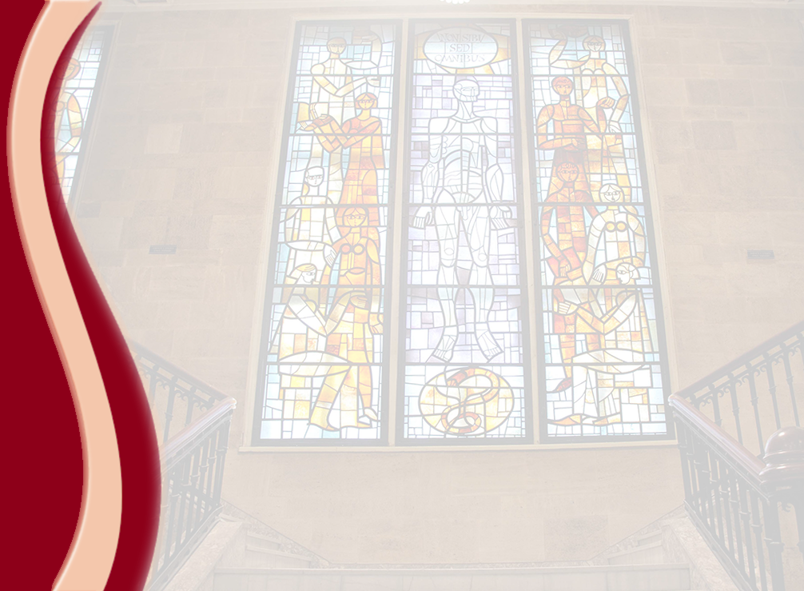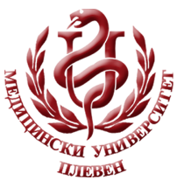 **МЕДИЦИНСКИ УНИВЕРСИТЕТ – ПЛЕВЕН**

**ЦЕНТЪР ЗА ДИСТАНЦИОННО ОБУЧЕНИЕ**

**Весела Томова, Илия Крачунов, Ружа Генчева**

**COVID-19 – ДИАГНОСТИКА И ЛЕЧЕНИЕ**

**⚫лекционен курс⚫**

**ЗА ДИСТАНЦИОННА САМОПОДГОТОВКА**

**НА СТУДЕНТИ ОТ МЕДИЦИНСКИ УНИВЕРСИТЕТ – ПЛЕВЕН**

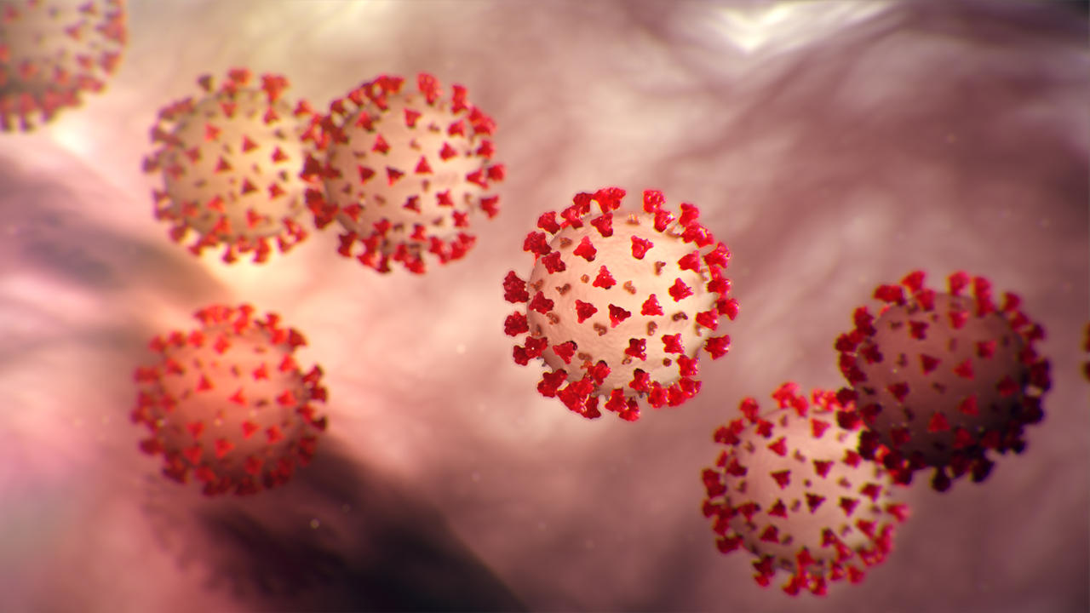

ПЛЕВЕН, 2020